**Лабораторная работа №8**

**Дисциплина:** Информационные технологии в решении задач оптимизации

**Тема:** Методы решения сетевых задач.

**Работу выполнила:** Белорукова Елизавета Игоревна

студентка 2 курса ИВТ 1 подгруппа

**Задание №1**

**Постановка задачи:**

Найдите минимальный остов дерева представленного на рис графа:

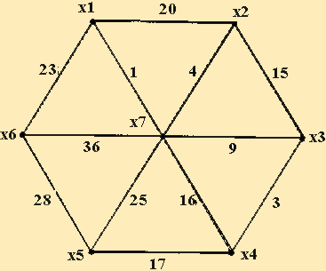

**Решение задачи при помощи среды Excel:**



**Задание №2**

**Постановка задачи:**

Найдите кратчайший путь на представленном графе:

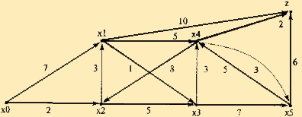

**Решение задачи при помощи среды Excel:**

